КОНСУЛЬТАЦИЯ ДЛЯ РОДИТЕЛЕЙ
«Модульное оригами»

Пальцы наделены большим количеством рецепторов, посылающих импульсы в центральную нервную систему человека. На кистях рук расположено множество акупунктурных точек, массируя которые можно воздействовать на внутренние органы, рефлекторно с ними связанные.
Недостаточность движений ручной моторики может вызывать негативное отношение к обучению в школе уже с самых первых его этапах. Вот почему работа по развитию мелкой моторики является важной составляющей обучения ребенка. В процессе игр и упражнений на развитие мелкой моторики у детей улучшаются внимание, память, слуховое и зрительное восприятие, воспитывается усидчивость, формируется игровая и учебно-практическая деятельность.
Простые движения рук помогают убрать напряжение не только с самих рук, но и расслабить мышцы всего тела. Они способны улучшить мышление и речь ребенка.
В общем, чем лучше работают пальцы, вся кисть, тем лучше ребенок говорит.
Оказывается, рука имеет самое большое "представительство" в коре головного мозга, поэтому, именно развитию кисти принадлежит важная роль в формировании головного мозга и становлении речи. Именно поэтому словесная речь ребенка начинается тогда, когда движения его пальчиков достигают достаточной точности.
Тренировка движений пальцев кисти рук является важным фактором развития речи ребенка и мощным средством повышения работоспособности коры головного мозга.
Уровень развития мелкой моторики – один из показателей интеллектуальной готовности к школьному обучению. Возможность познания окружающих предметов у детей в большей степени связана с развитием действий рук.
У детей при ряде речевых нарушений отмечается выраженная в разной степени общая моторная недостаточность, а также отклонения в развитии движений пальцев рук, так как движения пальцев рук тесно связаны с речевой функцией.
Как отмечает Л. В. Фомина «Если развитие движений пальцев соответствует возрасту, то и речевое развитие находится в пределах нормы. Если же развитие движений пальцев отстает, то задерживается и речевое развитие, хотя общая моторика при этом может быть нормальной и даже выше нормы».
Выполняя различные пальчиковые упражнения кисти рук, приобретают хорошую подвижность, гибкость, исчезает скованность движений.
Обычно ребенок, имеющий высокий уровень развития мелкой моторики, умеет логически рассуждать; у него достаточно хорошо развиты память, мышление, внимание, связная речь. Письмо — это сложный навык, исключающий выполнение тонких координированных движений руки.
• Развивать внимание, усидчивость;
• Развивать мелкую моторику рук и глазомер;
• Развивать художественный вкус и творческие способности;
• Воспитывать культуру труда, коммуникативные способности
Одним из занятий по развитию мелкой моторики является модульным оригами.
Искусство модульного оригами увлекаются по всему миру. Модульное оригами – это искусство складывать трёхмерные фигурки, родиной которого считают Китай. Как и оригами, оно было одним из проявлений философии. Когда оно зародилось, Китай был на пике развития искусства. Эти изделия имеют свою особенность – они собираются из большого количества маленьких блоков оригами. Детали (модули) могут быть разными по форме, размеру и цвету, так как всё зависит от того, каким будет само изделие. Модульное оригами положило начало созданию необычайных сувениров, игрушек, подарков, разных ёлочных украшений и праздничных гирлянд. Как же можно скреплять эти модули? Мы знаем, что в оригами нет клея, а это значит, что здесь всё должно крепиться другим способом. Модули вставляются друг в дружку, чем хорошо закрепляются и изделие не распадается.
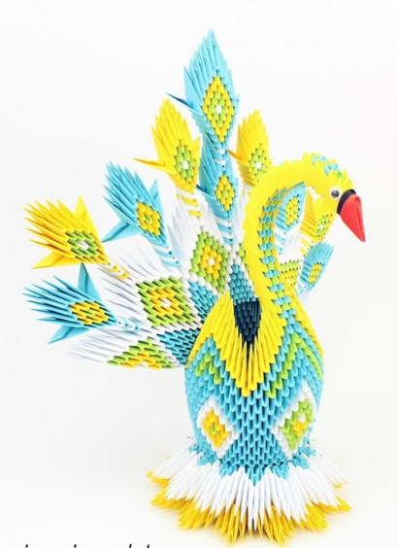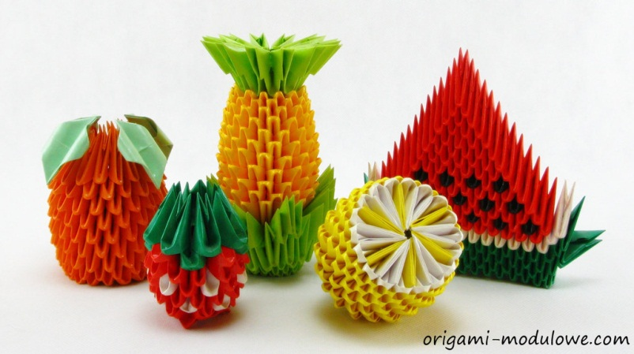
Модульным оригами на самом деле очень интересно заниматься. Но нужно помнить, что модульное оригами является очень сложной и длительной работой, поэтому нужно иметь хорошую усидчивость и большое терпение. Занимаясь вместе с детьми оригами, вы получаете уникальную возможность развивать у детей внимание, память, пространственное мышление, мелкую моторику рук. Сам процесс изготовления поделок их модульного оригами напоминает вязание на спицах, да и сама фактура похожа на вязанное полотно.
Фигуры для модульного оригами очень разнообразны, они могут составляться с нескольких сотен или тысяч модулей, а это занимает много времени. Когда же все модули готовы, можно приступить к самому занимательному моменту – сформировать из модулей само изделие. Такие фигуры очень красивые и смотрятся эффектно за счет текстуры, объема и ярких раскрасок. При сборке модули держатся за счёт трения, позволяя изгибать конструкцию и придавать ей разную форму. Такие фигурки можно разбирать и использовать модули для создания новых игрушек – поделок. Если же вам хочется сохранить поделку – модули можно склеить между собой.
При сборке фигурок лучше начать с самых простых, особенно если вы не занимались данной техникой. Очень интересные работы получаются при помощи аппликации из модульного оригами.
С такими поделками справятся и дети дошкольного возраста! Самое главное – научиться складывать модули и соединять их между собой! Готовую аппликацию приклеиваем к бумаге, дорисовываем нужные элементы ! Такую поделку – открытку можно подарить или выставить на выставку!
Схема сборки модулей.
1. Сложите лист пополам.
2. Наметьте линию сгиба (согните и разогните)
3. Загните углы к центру
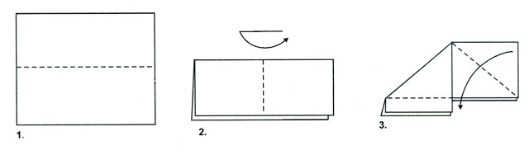
4. См. рис.
5. Переверните на другую сторону
6. Свободные концы загните вверх
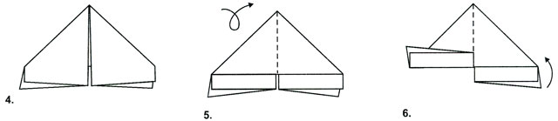
7. См. рис.
8. Переверните на другую сторону
9. Загните уголки вниз
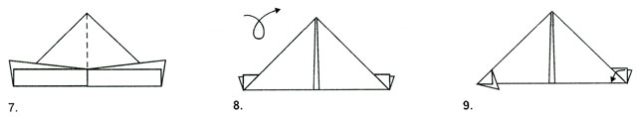
10. Переверните на другую сторону
11. Отогните края, разогнув уголки
12. Загните края вверх, спрятав уголки вниз
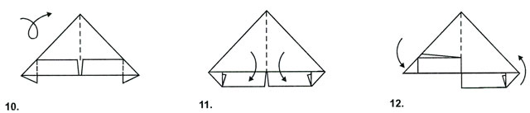
13. Сложите заготовку пополам
14. Модуль готов
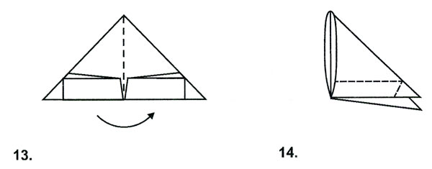
Для одной поделки необходимо достаточно большое количество модулей.
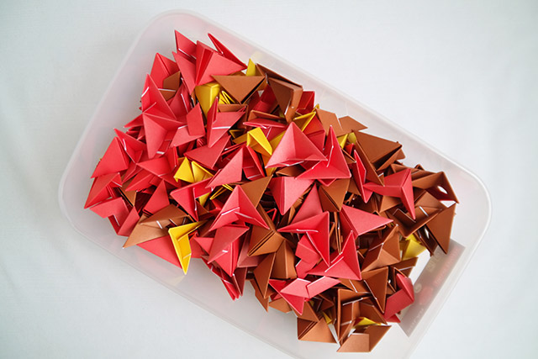
Как только вы научитесь их складывать, вы сможете переходить к поиску схем сборки красивых поделок в технике модульного оригами.

